錦秋の「健康増進旅行」のご案内
～山中湖紅葉まつりと仙石原すすき草原の旅～
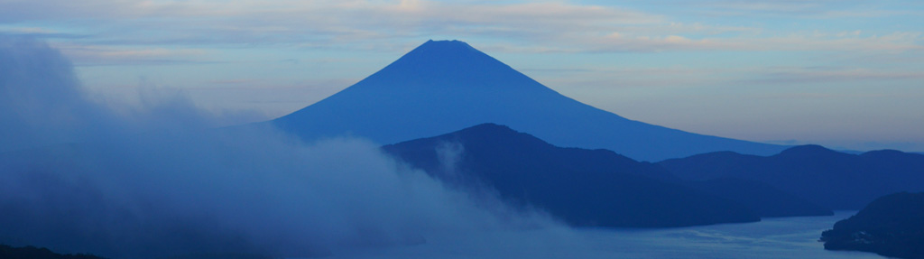

○当会では、東京都職員共済組合の後援のもと、都区退職者及び都区職員の健康増進と相
互交流を図るため、旅行会を実施しています。これまで2,500名を超える方の参加があ
り、参加者同士で交流を深めております。多くの皆さまの、ご参加をお待ちしています。
○１日目は、山中湖のほとり夕焼の渚で紅葉まつりを楽しみ、逆さ富士を鑑賞します。
２日目は、金色に輝く仙石原のすすき草原と芦ノ湖湖畔ウォークを楽しみます。
で 巡り、東京の都市づくりの躍動をお伝えしま
1. 日 時 平成２８年１１月１日(火）～２日(水) （１泊２日）
2. 行 程 【１日目】7:45集合8:00出発(丸の内鍛冶橋駐車場)→山中湖「夕焼けの渚・紅葉まつり」(富士を望む600mの紅葉回廊)→昼食→長池親水公園(逆さ富士)→箱根湯本温泉着 懇親会(ﾎﾃﾙ泊)
【２日目】ﾎﾃﾙ発→箱根神社→芦ノ湖湖畔ウォーク(2km)→恩賜箱根公園→昼食→仙石原すすき草原散策→18:00新宿駅西口(解散)
3. 宿 泊 先 四季の宿「箱根路 開雲」（往復ﾊﾞｽ,全食事・懇親会付,男女別相部屋）
4. 参加資格 都区退職者及び60歳以上の都区職員(本人のみ）
◎ご自身で遅れることなく上記ウォーキングができる方
◎既に当会の宿泊健康増進旅行に参加された方は、本旅行に参加できま
せん。
5. 募集人員 ４３人（応募者多数の場合は抽選、最少実施人数３５人）
6. 参 加 費 １８，０００円(当会が別途約7,000円を負担)
7. 申込方法 往復はがきに、「富士・箱根」と明記し、①氏名（ふりがな）、②性
別・生年月日、③〒番号・住所、④電話番号、⑤退職年月日、⑥職場名(局・区役所
学校等)、⑦緊急時の連絡先(氏名･続柄・電話番号)を記載して、７月８日(金)
～９月２日(金)の間に、下記まで郵送ください。（９月上旬に結果通知）
【主催・申込先】 〒104-0043中央区湊 １-１２-１１ 八重洲第七長岡ビル４階
(一財)東京都弘済会 健康増進旅行担当（電話 03-3551-1101）
ﾎｰﾑﾍﾟｰｼﾞ http://tokyoto-kosaikai.or.jp

